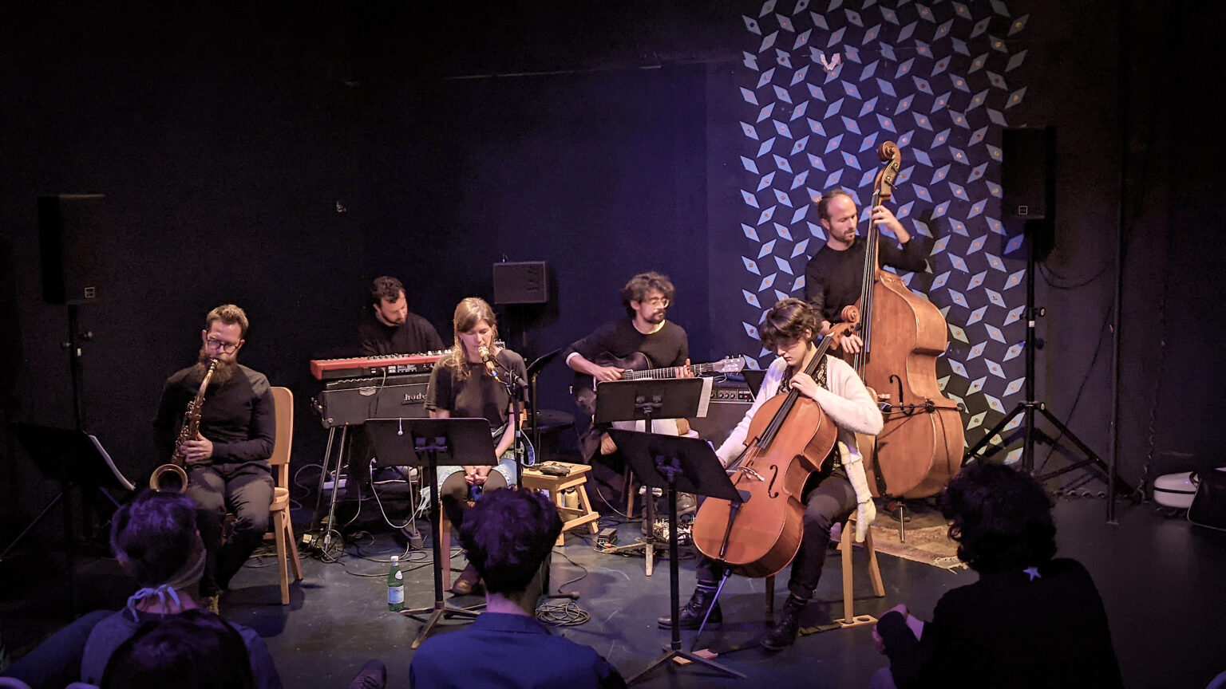

|  |
| --- |
| CASA DEL JAZZ - SALA CONCERTI  viale di Porta Ardeatina 55 - Roma    **PROMOZIONI SPECIALI**     (pochi posti disponibili) |

|  |
| --- |
| ***Per info e prenotazioni: scrivete via mail o via whatsapp ai recapiti indicati, precisando nome, cognome, numero dei posti, titolo e data dell'evento.*** |

[**info@altacademy.it**](mailto:info@altacademy.it) **- whatsapp 393.9753042**

martedì 1° ottobre 2024 ore 21:00

**ELIAS STEMESEDER/THOMAS MORGAN DUO**

RIDOTTO 11,00 €

domenica 6 ottobre 2024 ore 11:00

**M.PIRAS: Jimmy Giuffre, Il silenzio della distilleria**

RIDOTTO 5,00 €

venerdì 11 ottobre 2024 ore 21:00

**VITTORIO ESPOSITO QUARTET**

RIDOTTO 7,50 €

sabato 12 ottobre 2024 ore 21:00

**Marco Sinopoli Extradiction**

RIDOTTO 7,50 €

domenica 13 ottobre 2024 ore 11:00

**M.PIRAS: Paul Whiteman, Il mecenate**

RIDOTTO  5,00 €

martedì 15 ottobre 2024 ore 21:00

**ADA MONTELLANICO su BETTY CARTER**

RIDOTTO 6,00 €

giovedì 17 ottobre 2024 ore 21:00

**MICHAEL ROSEN TRIO “Modern times”**

RIDOTTO 7,50 €

venerdì 18 ottobre 2024 ore 21:00

**STEFANO SABATINI TRIO e special guest STEFANO DI BATTISTA**

RIDOTTO 11,00 €

domenica 20 ottobre 2024 ore 11:00

**M.PIRAS: Pete Rugolo, Dall’astronave al televisore**

RIDOTTO 5,00 €

martedì 22 ottobre 2024 ore 21:00

**FERA ENSEMBLE**

RIDOTTO 7,50 €

giovedì 24 ottobre 2024 ore 21:00

**CANDY CANE SNAIL**

RIDOTTO 7,50 €

venerdì 25 ottobre 2024 ore 21:00

**ERIK FRIEDLANDER’ s “The Throw” feat.Uri Caine/Mark Helias/Ches Smith**

RIDOTTO 11,00 €

sabato 26 ottobre 2024 ore 21:00

**GIULIO GENTILE TRIO “Deeams museum”**

RIDOTTO 7,50 €

domenica 27 ottobre 2024 ore 11:00

**M.PIRAS: Scott Joplin, Vestire alla francese**

RIDOTTO 5,00 €

domenica 27 ottobre 2024 ore 18:00

**JOE HERTENSTEIN TRIO feat.RAY ANDERSON**

RIDOTTO 11,00 €

lunedì 28 ottobre 2024 ore 21:00

**GUINGA**

RIDOTTO 11,00 €

venerdì 1° novembre 2024 ore 21:00

**SAMUEL BLASER TRIO with MARC DUCRET & PETER BRUUN**

RIDOTTO 11,00 €

sabato 2 novembre 2024 ore 21:00

**FRANCESCA TANDOI TRIO**

RIDOTTO 11,00 €

domenica 3 novembre 2024 ore 11:00

**M.PIRAS: Eduardo Rovira, Tra i poeti di Buenos Aires**

RIDOTTO 5,00 €

domenica 3 novembre 2024 ore 18:00

**PABLO HELD TRIO feat.NELSON VERAS**

RIDOTTO 11,00 €

mercoledì 6 novembre 2024 ore 21:00

**ANAT COHEN “Quartetinho”**

RIDOTTO 15,00 €

giovedì 7 novembre 2024 ore 21:00

**ONJGT  “INCONTRIMPROVVISI”**

RIDOTTO 7,50 €

venerdì 8 novembre 2024 ore 21:00

**AVA ALAMI QUINTET**

RIDOTTO 7,50 €

domenica 10 novembre 2024 ore 11:00

**M.PIRAS: Duke Ellington, Quattro facce dell’amore**

RIDOTTO 5,00 €

martedì 12 novembre 2024 ore 21:00

**ROSARIO GIULIANI “Logbook”**

RIDOTTO 11,00 €

mercoledì 13 novembre 2024 ore 21:00

**KEVIN HAYS trio feat.BILLY HART & BEN STREET**

RIDOTTO 11,00 €

sabato 16 novembre 2024 ore 21:00

**Gabriel Marciano Quartet**

RIDOTTO 7,50 €

domenica 17 novembre 2024 ore 11:00

**M.PIRAS: Alejandro García Caturla, Il giudice e l’assassino**

RIDOTTO 5,00 €

venerdì 22 novembre 2024 ore 21:00

**GEORGE CABLES QUARTET "80"**

RIDOTTO 15,00 €

domenica 24 novembre 2024 ore 11:00

**M.PIRAS: Robert Graettinger, Dove finiscono gli alberi**

RIDOTTO 5,00 €

domenica 24 novembre 2024 ore 18:00

**ANTONELLA VITALE GIULIA SALSONE CLAUDIA MARSS  “Encontro”**

RIDOTTO 7,50 €

martedì 26 novembre 2024 ore 21:00

**DOS Duo Onirico Sonoro “Floating”**

RIDOTTO 7,50 €

mercoledì 27 novembre 2024 ore 21:00

**CINZIA TEDESCO su ELLA FITZGERALD**

RIDOTTO 6,00 €

giovedì 28 novembre 2024 ore 21:00

**OCEANS AND: TIM BERNE/AURORA NEALAND/HANK ROBERTS**

RIDOTTO 15,00 €

venerdì 29 novembre 2024 ore 21:00

**LUCIA IANNIELLO “Keep left and go straight South”**

RIDOTTO 7,50 €

martedì 10 dicembre 2024 ore 21:00

**SUSANNA STIVALI su CARMEN MCRAE**

RIDOTTO 6,00 €

mercoledì 11 dicembre 2024 ore 21:00

**DONATELLA MONTINARO “Uliveto”**

RIDOTTO € 7.50

domenica 15 dicembre 2024 ore 11:00

**DONNE NEL JAZZ: NON SOLO VOCE**

RIDOTTO 6,00 €

giovedì 19 dicembre 2024 ore 21:00

**ELISA NEL PAESE DELLE MERAVIGLIE TRIO**

RIDOTTO € 7.50

domenica 22 dicembre 2024 ore 11:00

**IL CONCETTO DI LIBERTA’**

RIDOTTO 6,00 €

domenica 29 dicembre 2024 ore 11:00

**IL MONDO MUSICALE DI BUD POWELL**

RIDOTTO 6,00 €

*La prenotazione è obbligatoria.*

*Ricevuta la conferma i biglietti dovranno essere pagati e ritirati il giorno stesso dell'evento presso il botteghino, indicando il nome e precisando****LISTA ALT ACADEMY***

**per approfondimenti:**[**Casa del Jazz - Roma**](https://eur02.safelinks.protection.outlook.com/?url=https%3A%2F%2Faltacademy.musvc2.net%2Fe%2Ftr%3Fq%3D9%253d4bIZ0Z%2526x%253dW%2526q%253dYGd%2526r%253dZIeBX%25267%253dDwQ2O_uxev_6h_4wVw_Dl_uxev_5mo7v8pAoGmV3.01I_uxev_5m%2526p%253dIxP895.KqP%2526lP%253dCY7g%25266O%253d5gDZCfDY4ZF7d8me4Y%2526t%253daBcLWibJB8gof4bqc0Zr06Yn8h9LdgYJA0eFBhAqd6ZrB9ZDdhdF7ddHW9gIYeaL%26mupckp%3DmupAtu4m8OiX0wt&data=05%7C02%7Cm.nicoletti%40almaviva.it%7C3d1520d2342746f8c74808dcdbd6824b%7C028226e099ea4fab9d1bdaa440c9e286%7C0%7C0%7C638626961588236365%7CUnknown%7CTWFpbGZsb3d8eyJWIjoiMC4wLjAwMDAiLCJQIjoiV2luMzIiLCJBTiI6Ik1haWwiLCJXVCI6Mn0%3D%7C0%7C%7C%7C&sdata=XLWIDRwLi17xcArCMjfBZ9BJ%2FYPJTKAximvwxe2scIU%3D&reserved=0)